В новой Москве прошёл митинг-реквием

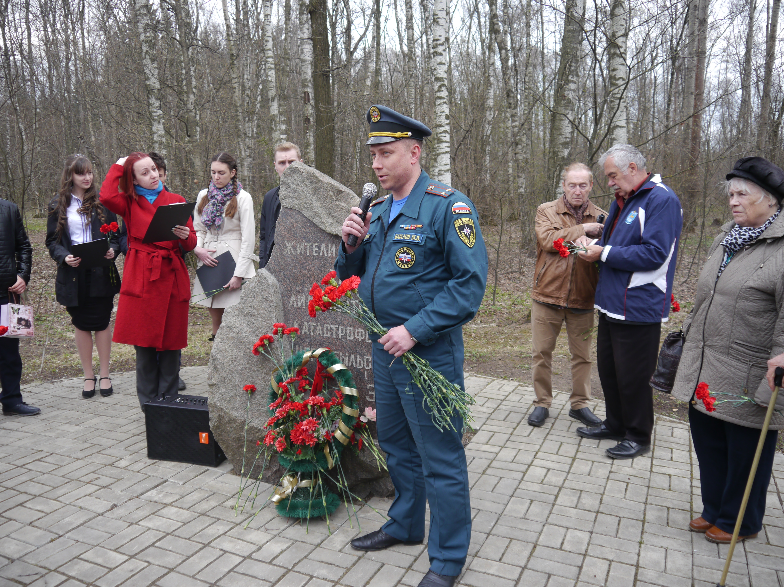
26 апреля отмечается 31 годовщина аварии на Чернобыльской АЭС. Этот день известен во всем мире, как трагедия всего человечества.
В апреле 1986 года, взорвался четвертый энергоблок на Чернобыльской АЭС. Масштабы трагедии могли бы стать неизмеримо большими, если бы не мужество, самоотверженность участников ликвидации последствий чернобыльской катастрофы, прибывших со всей страны, и вступивших в "бой" с радиацией. Тысячи людей приняли участие в ликвидации последствий аварии на Чернобыльской АЭС, одни из первых прибыли на АЭС пожарные.
Сегодня 26 апреля, в память о трагической дате ликвидаторы чернобыльской аварии, ветераны, сотрудники окружного Управления МЧС, Управления по ТиНАО Департамента ГОЧСиПБ, администрация Троицка, школьники, гости, местные жители приняли участие в митинге у памятника в Троицке.
Церемония началась кратким молебном по безвременно ушедшим героям.
Участники митинга почтили память погибших минутой молчания и возложили к памятнику венки и живые цветы. –
«Уважаемые ветераны-чернобыльцы, жители и гости города Троицка 31 лет назад произошла не только катастрофа, а был совершен героический подвиг нашего народа. Все вы знаете, что первыми кто принял участие в ликвидации – это пожарные подразделения, именно их бойцы ценой своей жизни выполнили свой служебный долг перед государством. Уважаемые ветераны-участники разрешите от лица Главного управления МЧС России по г. Москве выразить слова благодарности за Ваш подвиг – обещаем он навсегда останется в нашей памяти и сердцах и будет положен в основу патриотического воспитания нашего государства», выступил заместитель начальника окружного Управления МЧС Михаил Баталов.

Материал и фото: Ирина Ким

